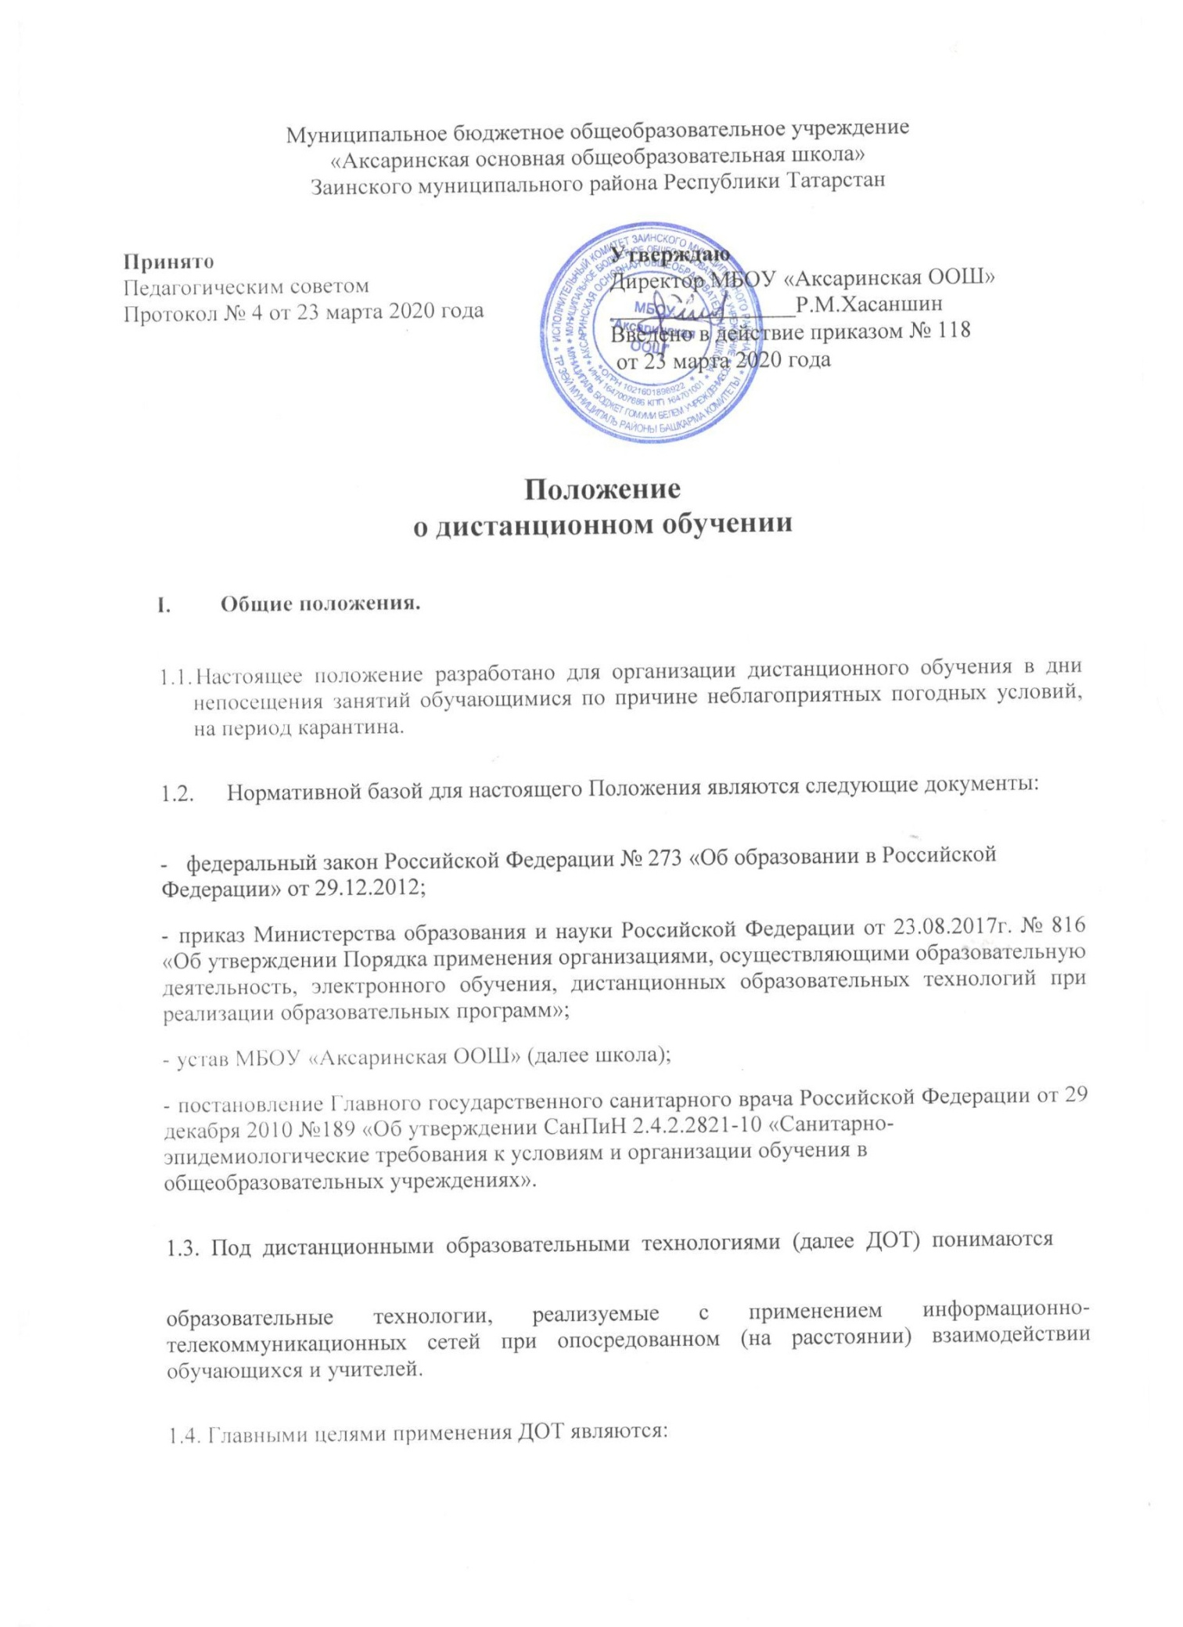

- повышение доступности образовательных услуг для обучающихся;

- предоставление обучающимся возможности освоения образовательных программ непосредственно по их месту жительства или временного пребывания (нахождения).

1.5. Формы ДОТ: e-mail; дистанционные конкурсы, олимпиады; дистанционное самообучение обучение в Интернете; видеоконференции; оn-line тестирование; Интернет-уроки; сервисы АИС «Сетевой город. Образование»; надомное обучение с дистанционной поддержкой; вебинары; skype-общение; облачные сервисы и т.д. В обучении с применением ДОТ используются следующие организационные формы учебной деятельности:

- лекция,
- консультация,
- семинар,
- практическое занятие,
- лабораторная работа,
- контрольная работа,
- самостоятельная работа,
- научно-исследовательская работа;
- практика.

Самостоятельная работа учащихся может включать следующие организационные формы (элементы) дистанционного обучения:

- работа с электронным учебником;
- просмотр видео-лекций;
- прослушивание аудиокассет;
- компьютерное тестирование;
- изучение печатных и других учебных и методических материалов.

- Общий порядок организации дистанционного обучения

2.1. Вопросы использования дистанционного обучения в образовательном процессе решаются внутренними организационно-распорядительными документами школы в соответствии с государственными образовательными стандартами и общим порядком реализации образовательных программ, установленным законодательством и иными нормативными актами РФ в области образования.

2.2. Дистанционное обучение может использоваться при всех предусмотренных законодательством Российской Федерации формах получения образования или при их сочетании, при проведении различных видов учебных занятий, текущего контроля.

2.3. При использовании дистанционного обучения обеспечивается доступ обучающихся, педагогических работников к информационной – коммуникационной сети Интернет.

2.4. Учебно-методическое обеспечение дистанционного обучения основано на использовании электронных учебно-методических материалов (далее материалы), которые обеспечивают в соответствии с программой:
- организацию самостоятельной работы обучающегося, включая обучение и контроль знаний обучающегося (самоконтроль, текущий контроль знаний);

- методическое сопровождение и дополнительную информационную поддержку дистанционного обучения (дополнительные учебные и информационно-справочные
материалы).
Компонентами материалов могут быть:

    - текстовые - компоненты, содержащие преимущественно текстовую информацию, представленную в форме, допускающей посимвольную обработку (например, электронный вариант учебного пособия, текстовые или веб-страницы, файл, ссылка на файл, веб-страницу или каталог, модуль Wiki, глоссарий, анкета);

    - звуковые – компоненты, содержащие цифровое представление звуковой информации

- форме, допускающей ее прослушивание, но не предназначенной для печатного воспроизведения (например, аудиолекции);

    - мультимедийные – компоненты, в которых информация различной природы присутствует равноправно и взаимосвязано для решения определенных задач, причем эта взаимосвязь обеспечена соответствующими программными средствами (например, мультимедийный электронный учебник, платформа Учи.ru, Яндекс.Учебник, видеолекции, слайд-лекции, учебные видеофильмы).

2.5. Организация дистанционного обучения в дни непосещения занятий обучающимися по причине неблагоприятных погодных условий, на период карантина:

  - родители (законные представители) дают разрешение на использование дистанционного обучения в образовательной деятельности (приложение 1);

  - приказом директора определяются классы, выведенные на дистанционное обучение;

  - дистанционные уроки размещаются на официальном сайте в разделе «Дистанционное обучение»;

  - составляется и утверждается расписание дистанционных уроков на учебный период (четверть, полугодие);

  - оплата педагогическим работникам за проведение дистанционного урока производится на основании Положения об оплате труда МБОУ «Аксаринская ООШ».

3. Функции администрации образовательной организации при организации дистанционного обучения
3.1. Директор школы:

- Осуществляет контроль организации ознакомления всех участников образовательных

отношений с документами, регламентирующими организацию работы общеобразовательной организации на период дистанционного обучения.

- Контролирует соблюдение работниками общеобразовательной организации режима работы.

- Осуществляет контроль реализации мероприятий, направленных на обеспечение выполнения образовательных программ посредством дистанционного обучения.

- Принимает управленческие решения, направленные на повышение качества работы образовательной организации в дни, когда обучающиеся не посещают школу.

3.2. Заместитель директора по учебной работе:
  - осуществляетконтроль корректировки рабочих программ педагогами общеобразовательного учреждения при необходимости;

  - осуществляет контроль резервных часов, с целью реализации в полном объеме образовательных программ;

  - осуществляет контроль индивидуальной дистанционной работы с обучающимися, отсутствующими по указанным в настоящем Положении уважительным причинам;

3.3. Заместитель директора по воспитательной работе:
  - организует разработку мероприятий, направленных на обеспечение выполнения образовательных программ обучающимися, не пришедшими на занятия, определяет совместно с педагогами систему организации учебной деятельности обучающихся виды, количество работ, форму обучения (дистанционная, самостоятельная и т.д.), сроки получения заданий обучающимися и предоставления ими выполненных работ;

  - осуществляет информирование всех участников образовательных отношений (педагогов, обучающихся, родителей (законных представителей) обучающихся, иных работников) общеобразовательного учреждения об организации работы общеобразовательного учреждения в дни непосещения учащимися образовательного учреждения;
  - организует учебно-воспитательную, научно-методическую, организационно-педагогическую деятельность педагогического коллектива в соответствии с планом работы общеобразовательного учреждения в случае отсутствия обучающихся на учебных занятиях;

  - анализирует деятельность по работе общеобразовательного учреждения в актированные дни и дни непосещения по причине карантина.

- Функции педагогических работников при организации дистанционного обучения

4.1. Педагоги своевременно осуществляют корректировку календарно-тематического планирования с целью обеспечения освоения обучающимися образовательных программ в полном объеме.

4.2. С целью прохождения образовательных программ в полном объеме педагоги применяют разнообразные формы дистанционного обучения. Информация о применяемых формах работы, видах самостоятельной работы доводится педагогами, классными руководителями до сведения обучающихся, их родителей (законных представителей) заранее, в сроки, устанавливаемые общеобразовательным учреждением.

4.3. Классные руководители информируют родителей (законных представителей) об итогах учебной деятельности их детей на период дистанционного обучения.

- Функции обучающихся и родителей (законных представителей) при использовании дистанционного обучения
5.1. В период дистанционного обучения обучающие обязаны выполнять задания дистанционных уроков, добросовестно осваивать образовательную программу, осуществлять самостоятельную подготовку к занятиям.

5.2. Связь обучающегося с учителем-предметником, классным руководителем поддерживается посредством контактных телефонов, электронной почты.

5.3. Самостоятельная деятельность обучающихся оценивается педагогами выставлением отметок в электронный журнал.

5.4. Родители (законные представители) систематически контролируют выполнение детьми заданий в режиме дистанционного обучения.

5.5. Родители (законные представители) несут ответственность за жизнь и здоровье ребенка в период дистанционного обучения.

6. Техническое обеспечение использования дистанционных образовательных технологий в школе
6.1. Учебная деятельность с использованием ДОТ обеспечивается следующими техническими средствами:

- рабочим местом педагога, оснащенным персональным компьютером, web-камерой, микрофоном, проекционной аппаратурой;

- локальной сетью с выходом в Интернет.

6.2. Техническое обеспечение обучающегося использующего ДОТ:

- персональный компьютер с возможностью воспроизведения звука и видео;

- канал подключения с выходом в Интернет, для доступа к удаленным серверам с учебной информацией и рабочими материалами.

6.3. В случае отсутствия у обучающегося персонального компьютера или выхода в Интернет рабочие материалы он получает на электронный носитель или в печатном виде в кабинете информатики или у педагога - предметника.
7. Порядок ознакомления педагогических работников, родителей (законных представителей), обучающихся с настоящим Положением
7.1. Администрация образовательной организации на педагогическом совете проводит ознакомление педагогических работников с Положением, утвержденным Советом образовательного учреждения.

7.2. Классные руководители на классных часах проводят разъяснительную работу по настоящему Положению с обучающимися.

7.3. Классные руководители на родительских собраниях проводят разъяснительную работу по данному Положению, факты проведенной разъяснительной работы фиксируют в протоколе родительского собрания.

7.4. Информация о режиме работы школы в дни организации дистанционного обучения размещается на информационном стенде и официальном сайте в разделе «Дистанционное обучение».

Приложение 1
Директору МБОУ «Аксаринская ООШ»
Р.М.Хасаншину

_________________________________

_________________________________
(ФИО родителя)

заявление

Прошу Вас организовать обучение с использованием дистанционных технологий с моим(ей) сыном (дочерью): ____________________________________________________, учеником (цей) ______________ класса с __________________. Ответственность за жизнь и здоровье ребѐнка во время дистанционного обучения беру на себя.

- инструкциями для учащихся и родителей (законных представителей) при обучении с применением электронного обучения и дистанционных образовательных технологий ознакомлены.

«____»___________ 20____ ___________ /__________________/

подпись расшифровка

Памятка ученику

- переходим на сайте школы во вкладку дистанционное обучение - ученику

- выбираем литер своего класса, переходим на страницу класса

- просмотрев расписание, кликаем по фамилии учителя – предметника, которые стоят в расписании, переходим на страницу учителя- предметника

- выбираем файл с заданием на текущую дату

- выполняем задание

- результаты работы отправляем учителю- предметнику указанным в задании способом

Во время занятия можно проконсультироваться с преподавателем по телефону, электронной почте, через WhatsApp, Skype, а также (в случае необходимости) прийти на индивидуальную консультацию.

Задания оцениваются ежедневно, оценки выставляются в электронный журнал.

Памятка классного руководителя

Добавить в группу WhatsApp учащихся класса, всех учителей – предметников Предметники сообщают об успеваемости учащихся

Ежедневно в группе WhatsApp учащихся:

  - Каждый ученик пишет, болен/не болен и tº C до 8.00

  - Классный руководитель выкладывает расписание на день

- группу WhatsApp родителей:

    - Классный руководитель выкладывает расписание на день

    - Принимает сообщение от родителей о заболевших

    - Сообщает о выполнении дистанционных заданий и

текущих оценках

Классный руководитель проводит разъяснение по организации дистанционного обучения

Памятка учителям - предметникам

  - Подготовить теоретические и практические материалы по своим предметам на ближайшие 2 недели, в электронном виде (Word, Exсel).

  - В заданиях указать:

- Что надо сделать (переписать перевести, сделать конспект, ответить на вопросы, решить, сделать анализ и т.д.)

- Сроки выполнения работы (2 часа или 1 день)

  - В какой форме ребята скидывают задания (телефон, почта или др.)

  - Сами файлы называем датой, на которую выкладывается задание.

  - Передавать (ФИО учителя информатики), для размещения на сайте школы.

  - Передать рабочий адрес электронной почты для приѐма работ по предметам

№ | класс | Ф.И.О. учащегося | номер | электронная | технические
п/п |  |  | телефона, | почта | возможности
 |  |  | наличие |  | (наличие
 |  |  | мессенджера |  | компьютера,
 |  |  | (какой) |  | подключение
 |  |  |  |  | к Интернет
 |  |  |  |  | дома)

Директору МБОУ «Аксаринская ООШ»
Р.М.Хасаншину

_________________________________

_________________________________
(ФИО родителя)

заявление

Прошу Вас организовать обучение с использованием дистанционных

технологий с моим(ей) сыном (дочерью): ________________________________, учеником (цей)_______ класса на период с 01 – 12 апреля 2020 года. Ответственность за жизнь и здоровье ребѐнка во время дистанционного обучения беру на себя.

- инструкциями для учащихся и родителей (законных представителей) при обучении с применением электронного обучения и дистанционных образовательных технологий ознакомлены.

«_______»________________2020год

________________/_________________
подпись расшифровка

№ | Ф.И.О. | Дата | Предмет | Класс | Тема урока | Форма
п/п | педагога | проведения |  |  |  | проведения
 |  | занятия |  |  |  | занятия

№ | Ф.И.О. | Дата | Предмет | Класс |  | Количество | Ф.И.О.
п/п | педагога | проведения |  |  |  | присутствующих | отсутствующих
 |  | занятия |  |  |  | на уроке | на уроке
 |  |  |  |  |  | учащихся | учащихся

№ | Ф.И.О. | предмет | номер | электронная | технические
п/п | педагога |  | телефона, | почта | возможности
 |  |  | наличие |  | (наличие
 |  |  | мессенджера |  | компьютера,
 |  |  | (какой) |  | подключение к
 |  |  |  |  | Интернет дома)

